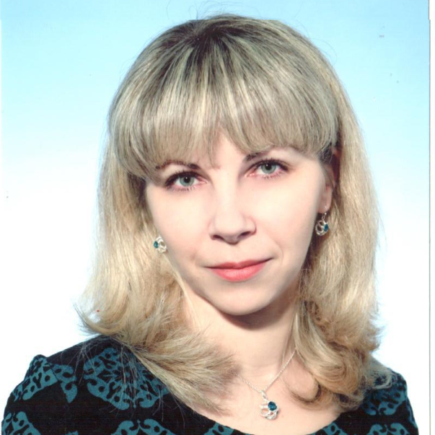идет публик
МОИСЕЕВА НАТАЛИЯ АЛЕКСЕЕВНА
Эссе «Моя педагогическая философия»
«Воспитатель — это волшебник, который открывает детям дверь в мир взрослых. И от того, что знает и умеет воспитатель, зависит и то, чему и как он научит своих воспитанников»
К. Гельвеций
До недавнего времени, прочитав это высказывание, я подумала бы: «Ну да, наверное, так и есть». Сейчас, читая эти строки, внутри что – то трепещет. Когда я была еще совсем юной девочкой, помнится, что мне очень хотелось стать учителем. Наверное, в таком возрасте все девочки мечтают об этом. Шли годы, перешагивая из класса в класс, я все меньше и меньше задумывалась над этой мыслью. Я видела, с какой самоотдачей проводит урок каждый учитель, чтоб дать знания своим ученикам. Мне все больше казалось, что с такой работой я справиться не смогу. Засел во мне тогда какой-то страх. Уже поступив в химико-механический техникум, я с уверенностью говорила: «Я никогда не буду учителем, тем более воспитателем – боюсь!» Окончив техникум, и проработав некоторое время, я начала ловить себя на мысли, что эта работа для меня однообразна и скучна. Хотелось что – то большего, интересного. И я ушла. Спустя какое-то время, по иронии судьбы, мне предложили работать в детском саду. «А почему бы и нет, попробую!» - подумала я. Очень хорошо помню свой первый рабочий день. В этот день детский сад принимал первых своих малышей. Сколько волнения, сколько внутри меня противоречий, а главное, тот же страх – смогу ли я!!! И вот они, мои первые воспитанники.… Какие же они маленькие, какие милые, смотрят на меня большущими глазами, как и я на них.
Первая мысль: «Что же мне с ними делать?», вторая: «Возьми себя в руки, вперед!»
И закрутилось…Игрушки, прогулки, занятия, песни, танцы, ФГТ, ФГОС, родительские собрания, конкурсы... Жизнь закипела! Проработав небольшое количество времени, я убедилась, что работа педагога нелегка. Но мир этих маленьких артистов, фантазеров, с лучезарными улыбками и искрящимися глазками, сразу дает забыть обо всех трудностях. Воспитатель – это вторая мама. А что в первую очередь отдает мать ребенку? Прежде всего – Любовь! Без любви не может быть воспитателя. И настоящий воспитатель любит всех ребят: разговорчивых и застенчивых медлительных и бойких, робких и смелых, находит в каждом свою изюминку, каждому отдает частичку своего сердца.
Но одной любви к детям и желания с ними работать недостаточно, нужны специальные знания. Мне пришлось многому учиться, брать знания из методической литературы, советоваться и перенимать опыт других педагогов, посещать курсы. Эта профессия заставляет меня все время двигаться вперед, искать и находить что - то новое, развивать творческие способности, дает возможность окунуться в мир счастливого детства. Постоянно приходится совершенствовать процесс обучения и воспитания, чтобы моим детям было интересно, увлекательно и познавательно. Так же я считаю, что знания мы должны «открывать» вместе с детьми. Мы вместе догадаемся, мы вместе сделаем, мы вместе достигнем. Личное совершенство и саморазвитие воспитателя — один из важных критериев его педагогического мастерства.
Я хочу и стремлюсь к тому, чтобы дети, которых мне доверили воспитывать, выросли здоровыми, умными, успешными, самостоятельными людьми!
В современных условиях объем необходимых для жизни людей знаний резко и быстро возрастает. Поэтому так важно привить детям умение самостоятельно ориентироваться в стремительном потоке научной информации, перерабатывать ее. Это главное условие для самоопределения и самореализации человека в будущем.
Мой педагогический принцип – помочь ребенку раскрыться, стать активным деятелем, способным задавать вопросы и свободно высказывать свое мнение. В это время важно выявлять природные задатки каждого ребенка и на их основе развивать те или иные способности, сохраняя индивидуальность. Интересы, потребности детей побуждают меня находить новые методы, приемы и формы работы, которые способствовали бы наиболее полному раскрытию неповторимого потенциала личности. С их помощью я стремлюсь научить детей самостоятельно находить ответы на любые поставленные вопросы, строя свою работу в форме диалога и направляя деятельность детей в нужное русло. Порой необходима целая система заданий разного уровня сложности, позволяющая проявить многообразие решений. Ведь это учит детей самостоятельно мыслить, сопоставлять факты, что способствует в дальнейшем проявлению интереса к обучению в школе. Пытаясь как можно продуктивнее использовать время занятий, я стараюсь сделать их не только познавательными, но и творческими, интегрируя различные формы работы и новые технологии. Чтобы развить у детей инициативу, старательность и сформировать интерес к познанию нового, стараюсь вовлекать каждого в образовательный процесс, создавая условия для успеха, движения вперёд. Скуке и праздности в любом виде деятельности малышей детского сада нет места!
Моя главная задача - сделать быстротечный отрезок детства ярким, насыщенным, запоминающимся. От него, сегодняшнего" детства зависит, каким будет завтра наших малышей! Учить и учиться – вот девиз, с которым стараюсь идти по жизни. Учить слушать и слышать, смотреть и видеть, думать и высказывать, а главное – чувствовать. Учиться у детей открытости, светлому взгляду на жизнь. Очень жаль, что иногда в нашей жизни берут верх нехорошие чувства, сколько времени из – за этого может потеряться. 18лет назад, я говорила: «Не буду», «Никогда», «Страшно»…Сейчас же я не представляю себя в другой профессии. Каждому воспитателю, в том числе и мне, хочется, чтобы мои воспитанники и их родители вспоминали обо мне, говоря при этом только добрые слова. Ведь если вспоминают по-доброму, то значит, я полностью выполнила свою важную миссию воспитателя в развитии конкретных детей.
Берегите воспитателей детского сада. Только этим увлеченным людям, работающим за небольшую зарплату, можно доверить детей. Случайных людей в этой профессии не бывает. Не приживаются.

